1. 解决“无论输入什么URL都只显示默认页面”的问题。

在application/config/config.php文件中，修改内容如下：

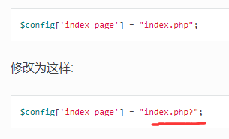

1. 用于检查某个文件是否存在：file_exists() 是一个原生的PHP函数；

用来显示一个默认的错误页面：show_404() 是一个CI内置函数

1. 函数form_open()：是由表单辅助函数提供的，用于生成form元素；

函数validation_errors()：用于显示表单验证的错误信息。

1. 表单验证规则：set_rules() 该方法有三个参数：表单中字段的名称，错误信息中使用的名称，以及验证规则。
2. url_title()：此方法由URL辅助函数提供，用于将字符串中的所有空格替换成链接符（-），并将所有字符转换成小写。

**CI-URI**

1. 如果遵循模型-视图-控制器模式，那么URI中的每一段通常表示下面的含义：



第一段表示要调用的类；

第二段表示调用类中的函数或方法；（决定调用控制器中的哪个方法）

第三段以及后面的段代表传给控制器的参数，如ID或其他任何变量。

**控制器**

1. 类名必须以大写字母开头；控制器必须继承父类控制器；
2. 如果要在控制器中使用构造函数，必须让如下代码：



原因是构造函数将会覆盖父类的构造函数，所以我们要手工调用它。

1. 控制器类将继承主程序控制器，所以方法命名一定不能和主程序控制器类中的方法名相同！

**视图**

1. 视图不是直接被调用的，必须通过控制器来加载。
2. 加载视图的方法：



其中，name为视图文件名。

**模型**

1. 模型是专门用来和数据库打交道的PHP类。
2. 加载模型的方法：

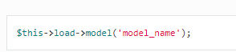

在控制器中加载并调用模型：model_name为模型名。

**辅助函数**

1. 加载辅助函数的方法：



其中，name为辅助函数的文件名，

1. 加载多个辅助函数的方法：

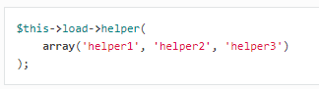

**CodeIgniter类库**

1. 所有的系统类库都位于system/libraries/目录下，大多数情况下，在使用之前，要现在控制器中初始化它，使用下面方法：



‘class_name’是将要调用的类库名称。例如，要加载表单验证类库，可用如下方法：

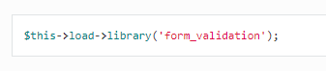

1. 多个类库可以通过一个数组来同时加载：

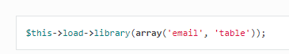

**CodeIgniter驱动器**

1. 驱动器是一种特殊类型的类库，有一个父类和任意多个子类。子类可以访问父类，但不能访问兄弟类。
2. 驱动器位于system/libraries/目录，每个驱动器都有一个独立的目录，目录名和驱动器父类的类名一致，在该目录下还有一个子目录，命名为drivers，用于存放所有子类的文件。
3. 使用驱动器的方法：

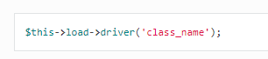

其中，class_name 是将要调用的驱动器类名。

1. 由于驱动器的架构是子驱动器并不继承主驱动器，因此在子驱动器里无法访问主驱动器中的属性或方法。

核心系统类

1、替换核心系统类，只需将文件放入目录application/core下：